**Especificación de Caso de Uso: CUG0004-AprobarRechazar Solicitud**

**Historial de cambios**

|  |  |  |  |
| --- | --- | --- | --- |
| **Fecha** | **Versión** | **Comentarios** | **Autor** |
| 01/02/2017 | 1.0 | Versión inicial | Daniela Chicaíza |
|  |  |  |  |

**Especificación de caso de uso: CUG0004-AprobarRechazar Solicitud**

# **Breve descripción**

Este caso de uso permite realizar la Aprobación Rechazo de una solicitud de postulación para la para CCM, a través del sistema HQ-RUNT

# **Actores**

* Ministerio de Transporte.

# **Entradas**

|  |  |  |  |
| --- | --- | --- | --- |
| **Nombre campo** | **Obligatorio** | **Restricciones** | **Descripción** |
| **3.1 Datos listado de postulaciones** | | | |
| Fecha | S | No editable. | Fecha en la cual se realizó la solitud por el portal del CCM. |
| Solicitud | S | No editable. | Identificador de la solicitud del CCM. |
| Número de CCM solicitados | S | No editable. | Número de CCM registrados en la solicitud de postulación. |
| Estado | S | No editable. | Estado en el que se encuentra la solicitud, para este proceso la solicitud debe estar en estado EN_TRAMITE |
| Solicitante | S | No editable | Corresponde al tipo y número de documento del solicitante. |
| **3.2 Datos detalle de la postulación CCM** | | | |
| **Información de la solicitud** | | | |
| Tipo proceso | S | No editable. | Tipo de proceso realizando |
| Número de la solicitud | S | No editable. | Identificador de la solicitud del CCM. |
| Estado del trámite |  | No editable. | Estado en el que se encuentra la solicitud, para este proceso la solicitud debe estar en estado EN_TRAMITE |
| Tipo de documento solicitante | S | No editable. | Corresponde al tipo de documento del solicitante. |
| Número de documento del solicitante | S | No editable. | Número de documento del solicitante. |
| Nombre del solicitante | S | No editable | Nombres y apellidos del solicitante |
| Fecha de asignación | S | No editable | Fecha de asignación de la solicitud al Ministerio de Transpote. |
| Tiempo de atención | S | No editable | Tiempo de atención en horas que lleva la solicitud en proceso desde su asignación, calculada por el sistema, |
| **Datos de la solicitud** | | | |
| Cantidad de CCM solicitados | S | No editable. | Cantidad de CCM solicitados en la solicitud de postulación. |
| Tipo de documentos | S | No editable | Muestra los documentos adjuntos cargados al proceso. |
| **Información de vehículos que posee el solicitante** | | | |
| Placa | S | No editable | Placa del vehículo |
| Clase | S | No editable | Clase del vehículo (camión, tracto camión, los que apliquen). |
| Modelo | S | No editable | Descripción del modelo del vehículo |
| Carrocería | S | No editable | Descripción de la carrocería del vehículo |
| Número de ejes | S | No editable | Número de ejes del vehículo |
| Peso | S | No editable | Peso bruto vehículo, (kilogramos). |
| Servicio | S | No editable | Tipo de servicio al que corresponde el vehículo. |
| Número de propietarios | S | No editable | Número de propietarios que tiene el vehículo. |
| **3.3 Datos Aprobación de la Postulación** | | | |
| Tipo de transportador | S | Lista desplegable con los tipos de transportador | Tipo de transportador. |
| Cantidad de CCM Aprobados | S |  | Cantidad de CCM aprobados por el Ministerio de Transporte |
| Cantidad de vehículos que pueda matricular | S | Calculado por el sistema. | Corresponde a la cantidad de vehículos que puede matricular el transportador de acuerdo con los CCM aprobados. |
| **3.4 Datos de Rechazo de la Postulación** | | | |
| Motivo de rechazo | S | Lista desplegable con los motivos de rechazo parametrizados. | Descripción de los motivos de rechazo de la solicitud. |
| Observaciones | N |  | Registro de observaciones por parte del MT para el rechazo de la solicitud. |

# **Flujo básico de eventos**

1. El actor ingresa a la opción “Runistac- Aprobación Postulación” en el sistema HQ-RUNT.
2. El sistema despliega el listado de postulaciones que están pendiente de Aprobación, (están en estado EN_TRAMITE) con los datos definidos en la sección entradas **3.1 datos listado de postulaciones** y la opción de ver detalle:

* Fecha
* Solicitud
* Número de CCM solicitados
* Estado
* Solicitante

1. El actor selecciona una postulación con el ver detalle.
2. El sistema despliega en pantalla el detalle de la postulación seleccionada con los datos definidos en la sección entradas **3.2 Datos detalle de la postulación CCM.**

* Información de la solicitud:
  + Tipo de proceso
  + Número de la solicitud
  + Estado del trámite
  + Tipo documento solicitante
  + Número de documento solicitante
  + Nombre del solicitante
  + Fecha de asignación
  + Tiempo de atención
* Datos de la solicitud:
  + Cantidad de CCM solicitados
  + Tipo de documentos (se pueden visualizar el documento).
* Información de vehículos que posee el solicitante:
  + Placa
  + Clase
  + Carrocería
  + Modelo
  + Número de ejes
  + Peso
  + Servicio
  + Número de propietarios

1. El actor selecciona la opción Aprobar.
2. El sistema despliega en pantalla los datos para ingresar la Aprobación definidos en la sección entradas **3.3 Datos Aprobación de la Postulación.**
3. El actor ingresar los datos para la Aprobación definidos en la sección entradas **3.3 Datos Aprobación de la Postulación.**
4. El sistema muestra mensaje en pantalla de confirmación de la Aprobación y selecciona Aceptar.
5. El sistema verifica que se ingresó la información marcada como requerida.

1. El sistema actualiza el estado de la solicitud a Aprobada.
2. El sistema envía correo de notificación al ciudadano con la Aprobación de la solicitud.
3. El sistema genera auditoría, registrando el usuario.
4. El sistema termina la ejecución del caso de uso.

# **Flujos alternativos**

## El actor selecciona una opción diferente a ver detalle.

Si en el paso 3 del flujo básico de eventos, el sistema identifica que el usuario selecciono la opción volver a la página principal, se ejecutan las siguientes acciones:

1. El sistema finaliza el caso de uso.

## **El actor selecciona la opción Rechazar**

Si en el paso 5 del flujo básico de eventos, el sistema identifica que el usuario selecciono la opción Rechazar, se ejecutan las siguientes acciones:

1. El sistema despliega en pantalla los datos para ingresar el Rechazo definidos en la sección entradas **3.4 Datos de Rechazo de la Postulación.**
2. El usuario ingresa los datos solicitados.
3. El usuario selecciona la opción Rechazar.
4. El sistema valida que se hayan ingresado los datos obligatorios.

1. El sistema actualiza el estado de la solicitud a Rechazado.
2. El sistema envía correo de notificación al ciudadano con el Rechazo de la solicitud.
3. El sistema retorna al paso 12 del flujo básico de eventos.

## **El usuario selecciona la opción de cancelar.**

Si en el paso 5 del flujo básico de eventos, el actor selecciona la opción Cancelar, se ejecutan las siguientes acciones:

1. El sistema retorna al paso 2 del flujo básico de eventos.

## **No se ingresó la información marcada como obligatoria.**

Si en el paso 9 del flujo básico de eventos, el sistema identifica que el usuario no ingresó toda la información marcada como obligatoria, se ejecutan las siguientes acciones:

1. El sistema informa al usuario cuales campos obligatorios no fueron ingresados.
2. El sistema retorna al paso 7 del flujo básico de eventos conservando la información ya ingresada por el usuario según corresponda.

# **Precondiciones**

* Solicitud de CMM registrada.

# **Postcondiciones**

* Solicitud de CCM aprobada o rechazada.

# **Reglas de negocio**

* N/A

# **Requerimientos Especiales**

* Esta funcionalidad requiere firma digital para la Aprobación o Rechazo de la solicitud.

# **Prototipo de Interfaz Gráfica**

***10.1 Aprobación de Solicitud***

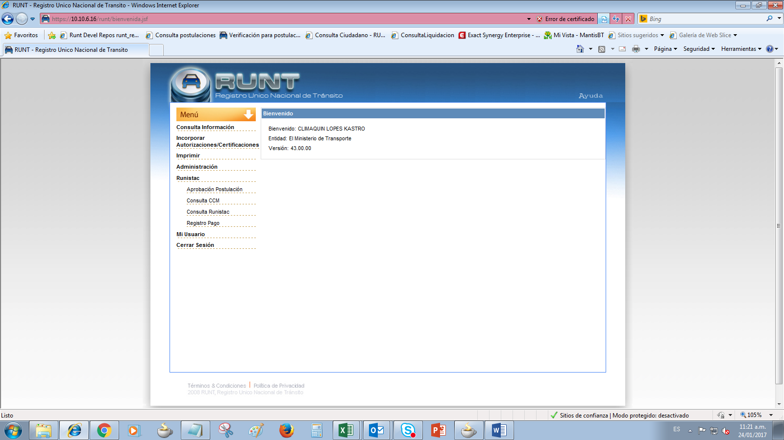

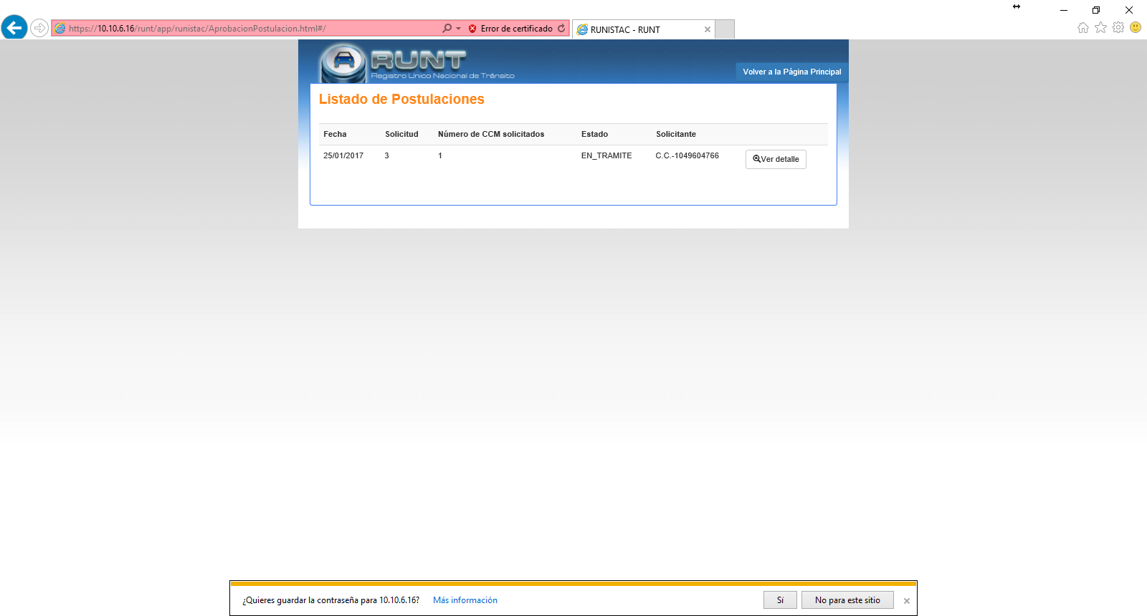

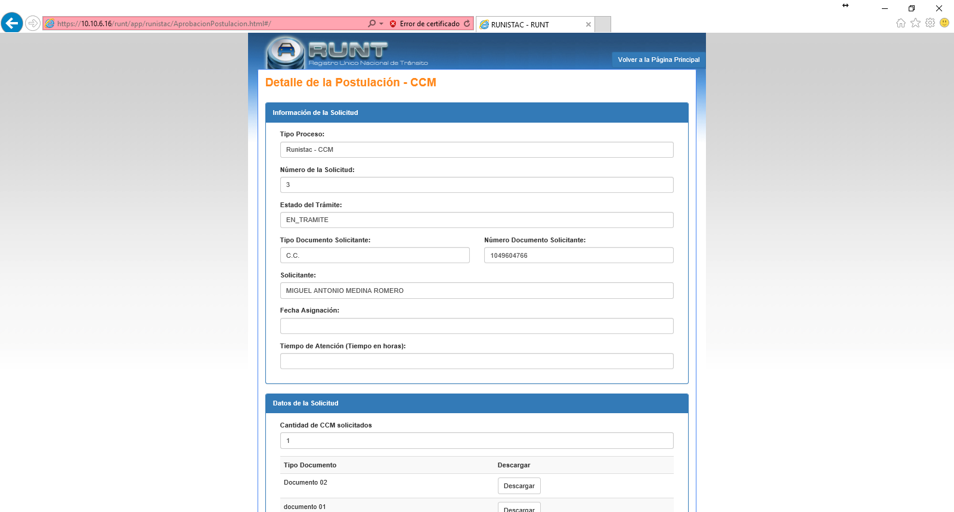

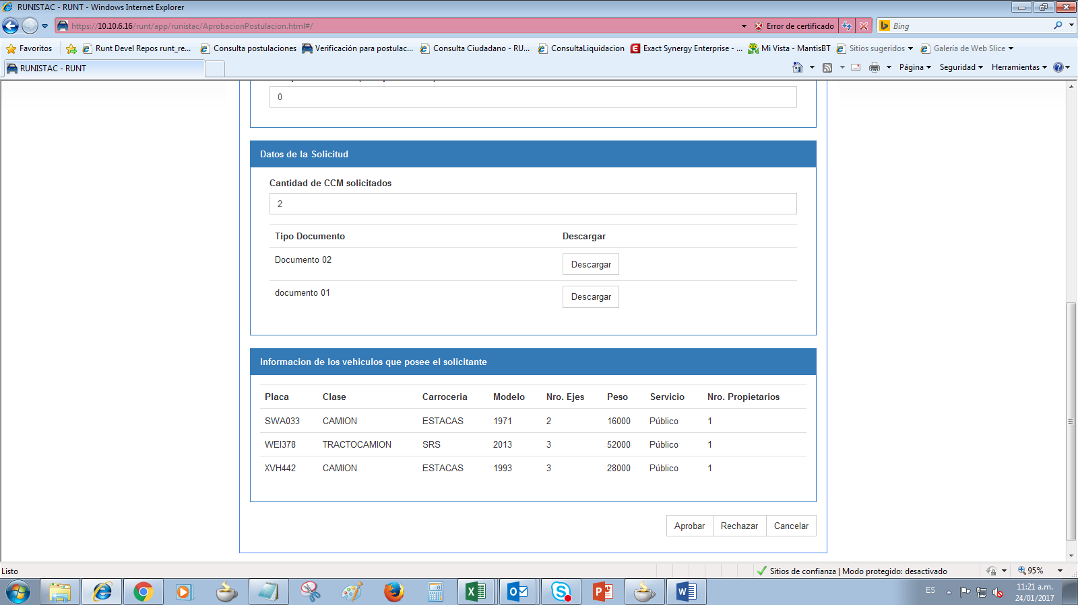

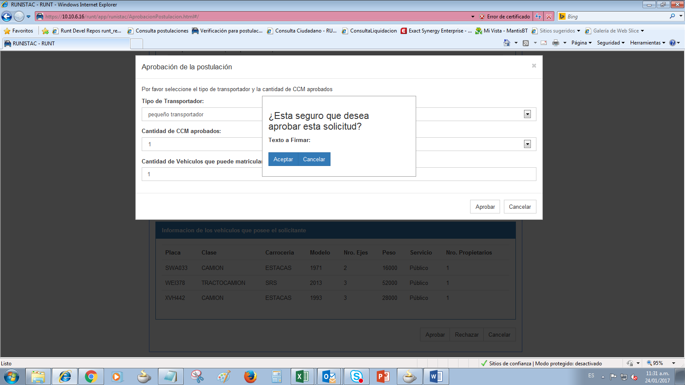

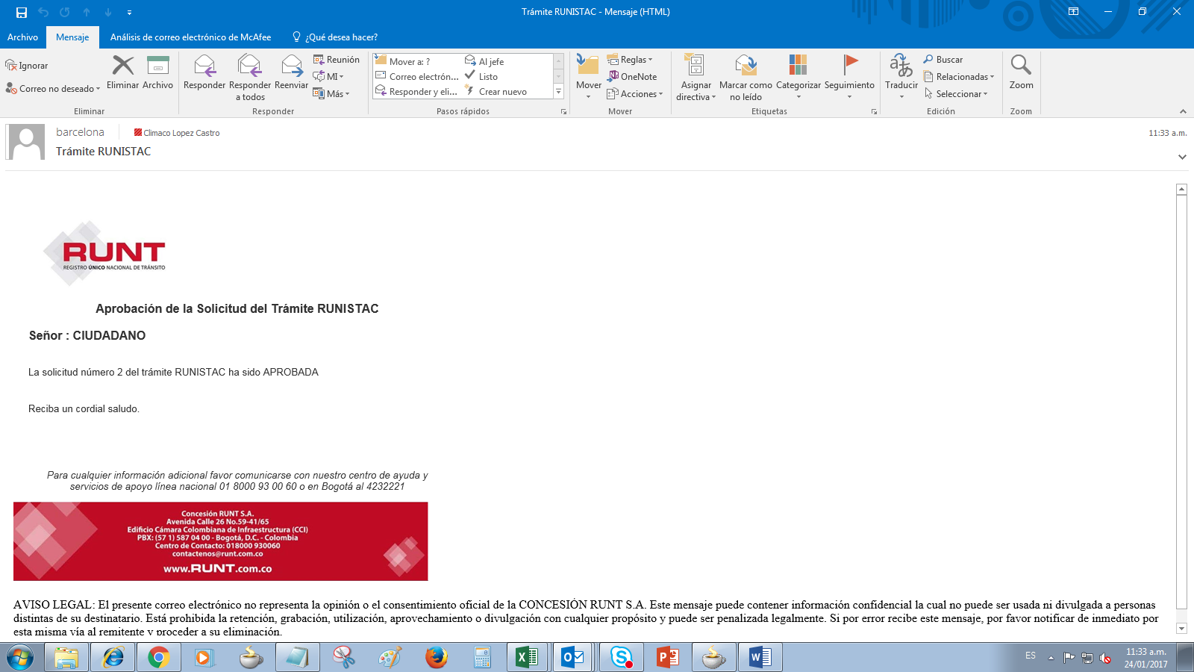

***10.2 Rechazo de Solicitud***

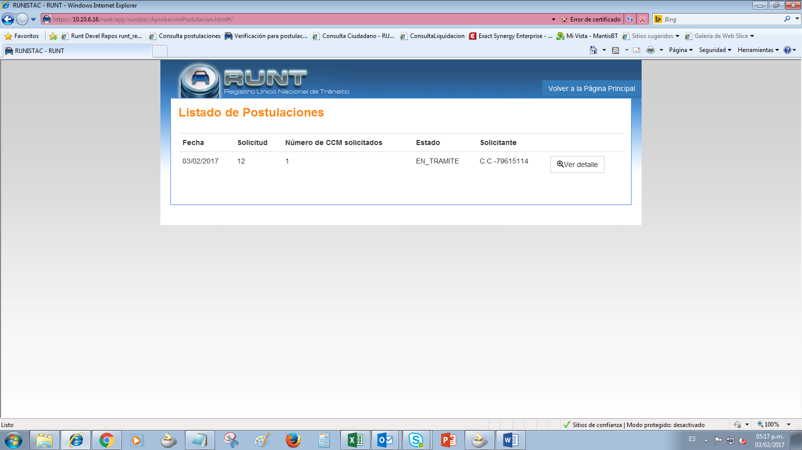

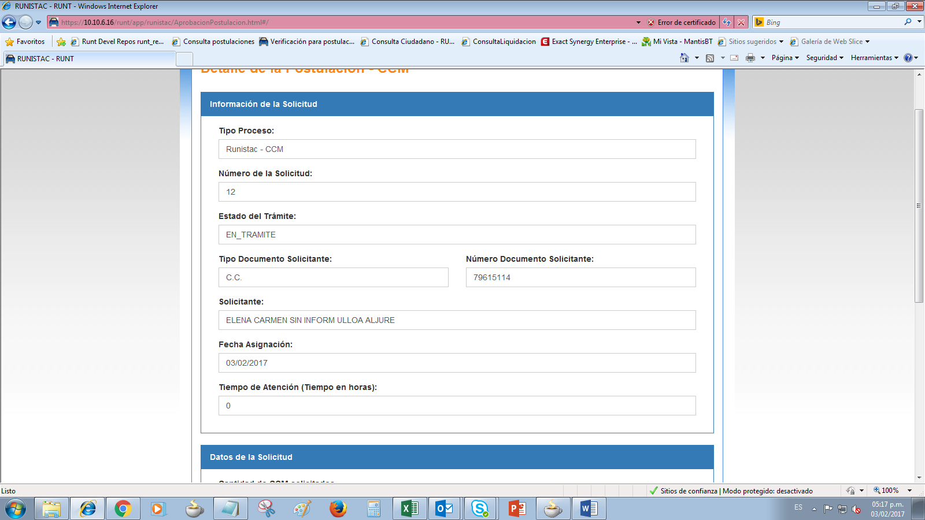

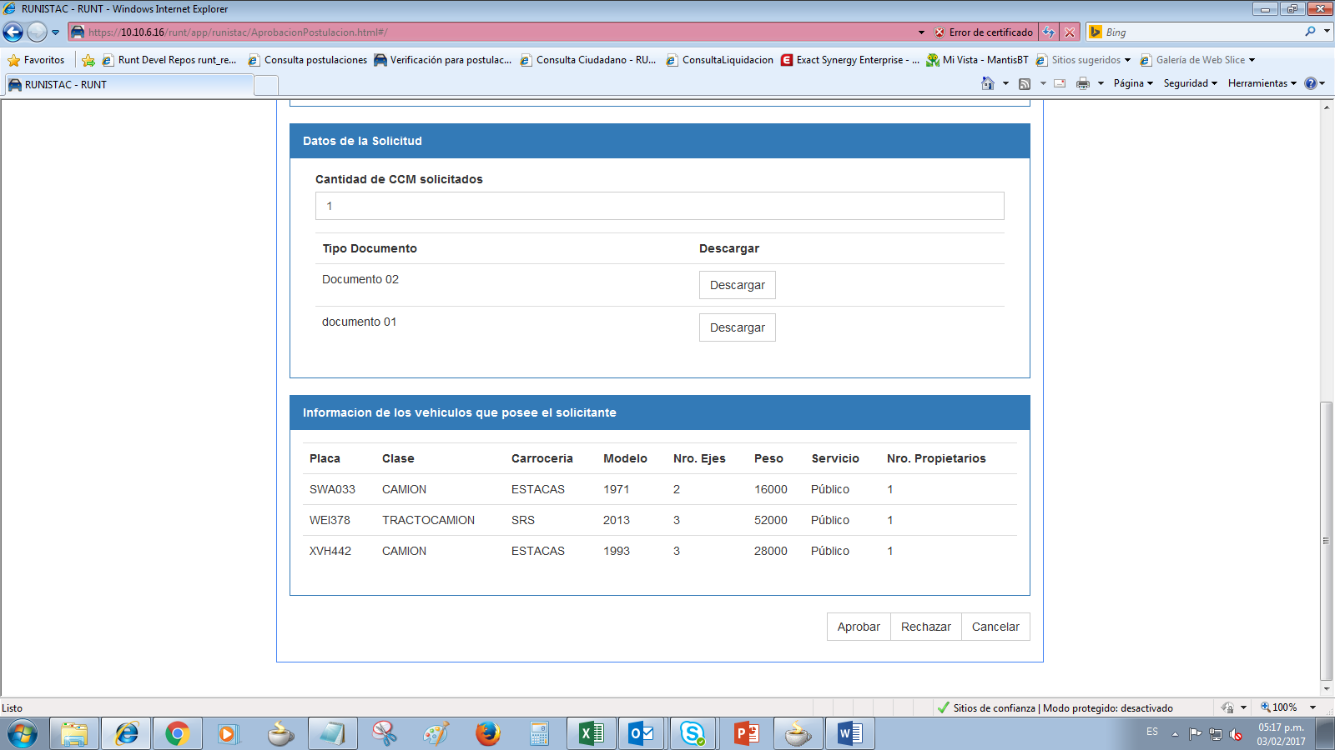

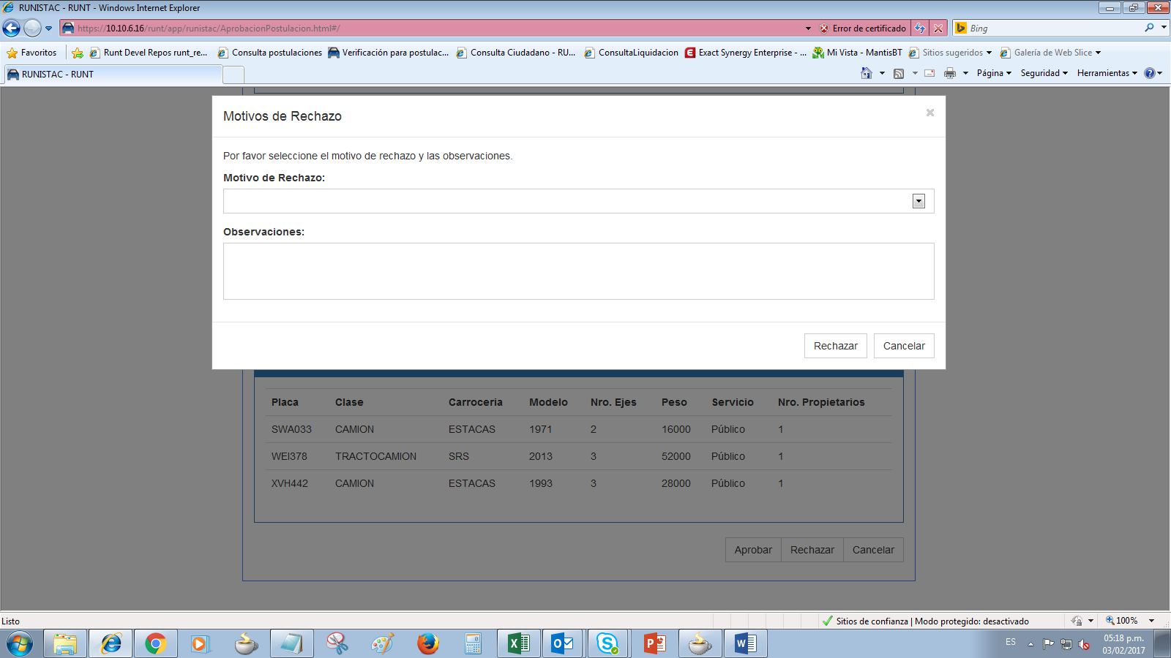

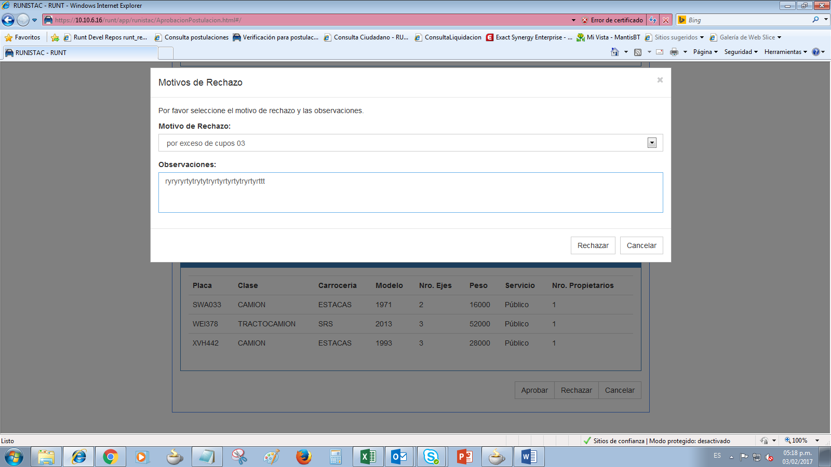

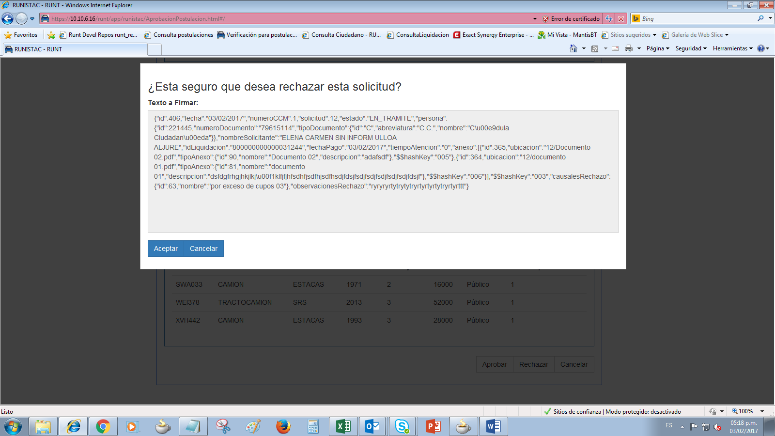

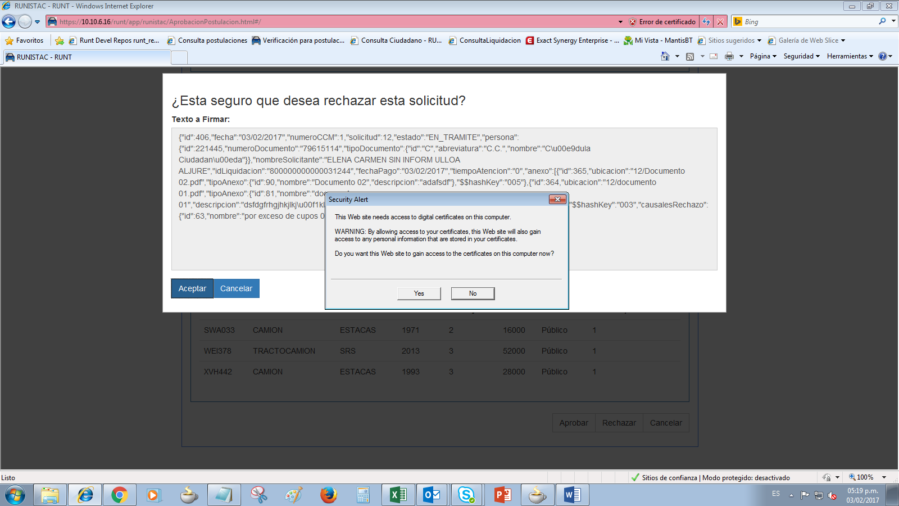

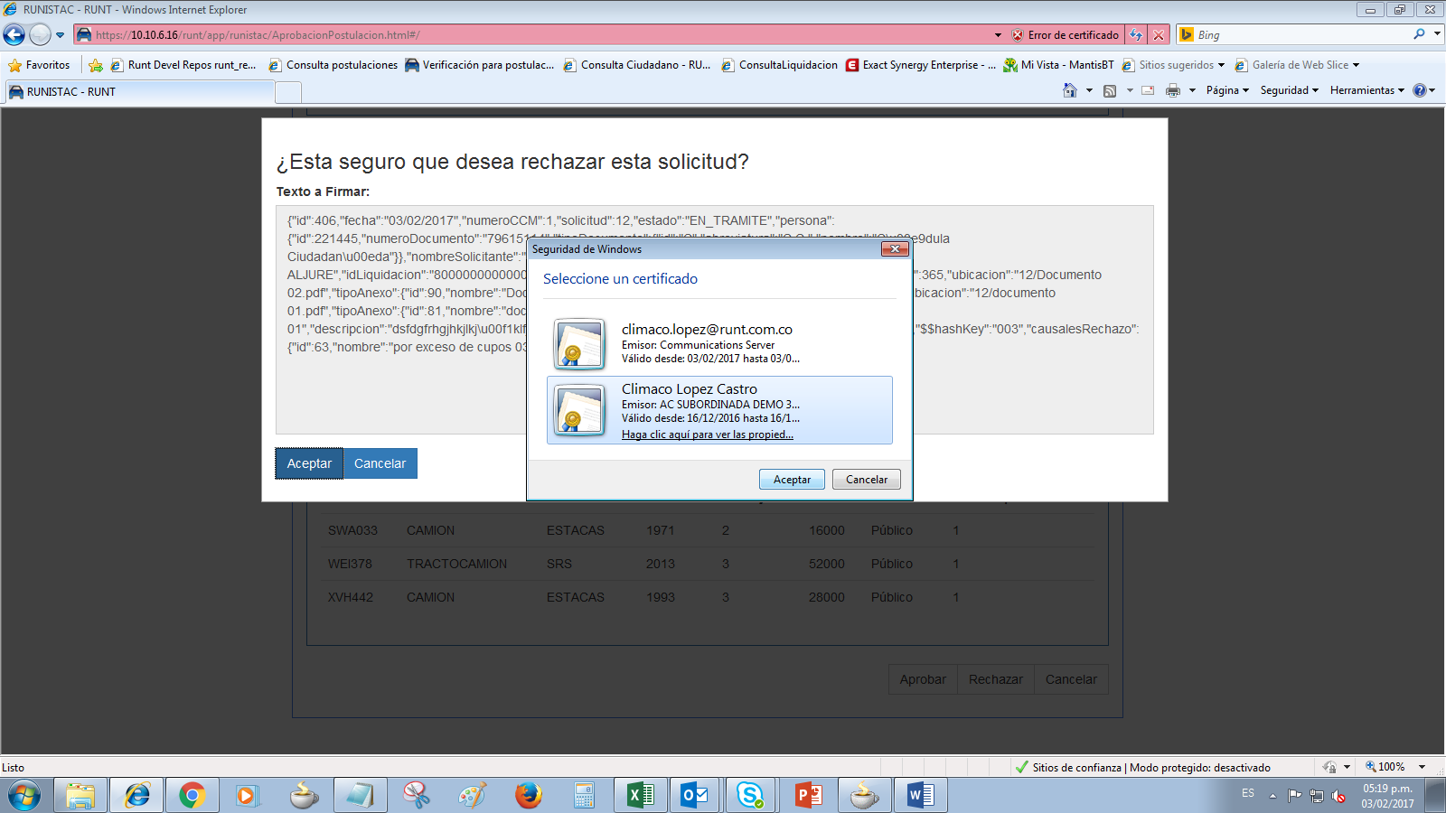

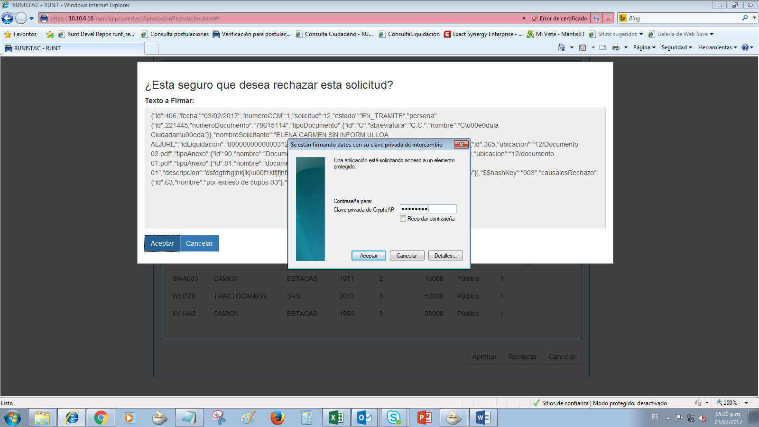

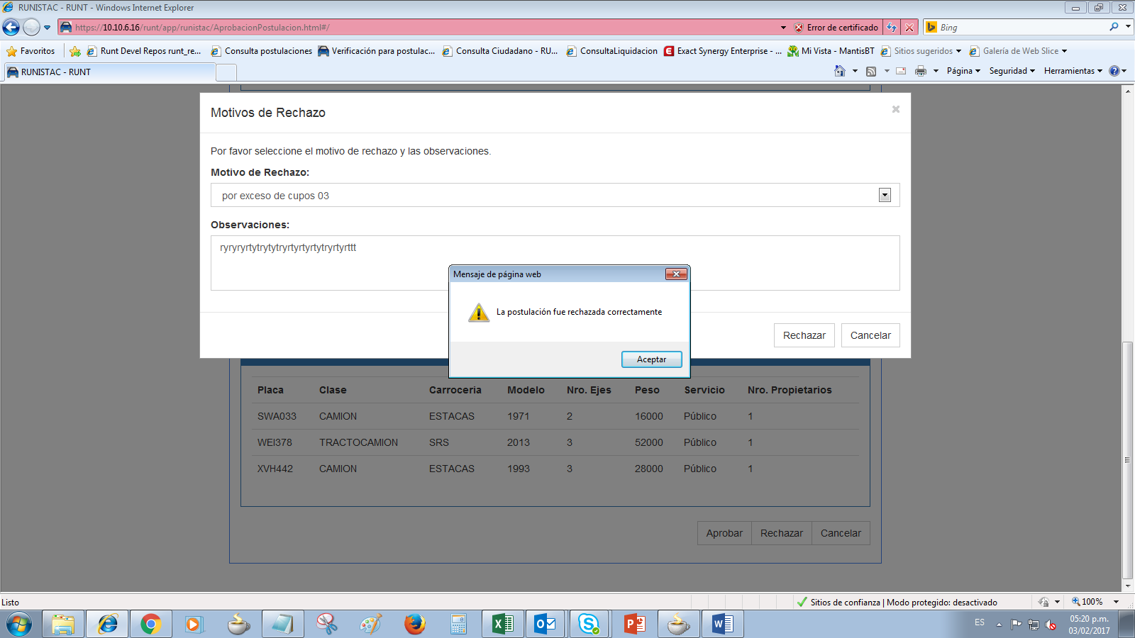

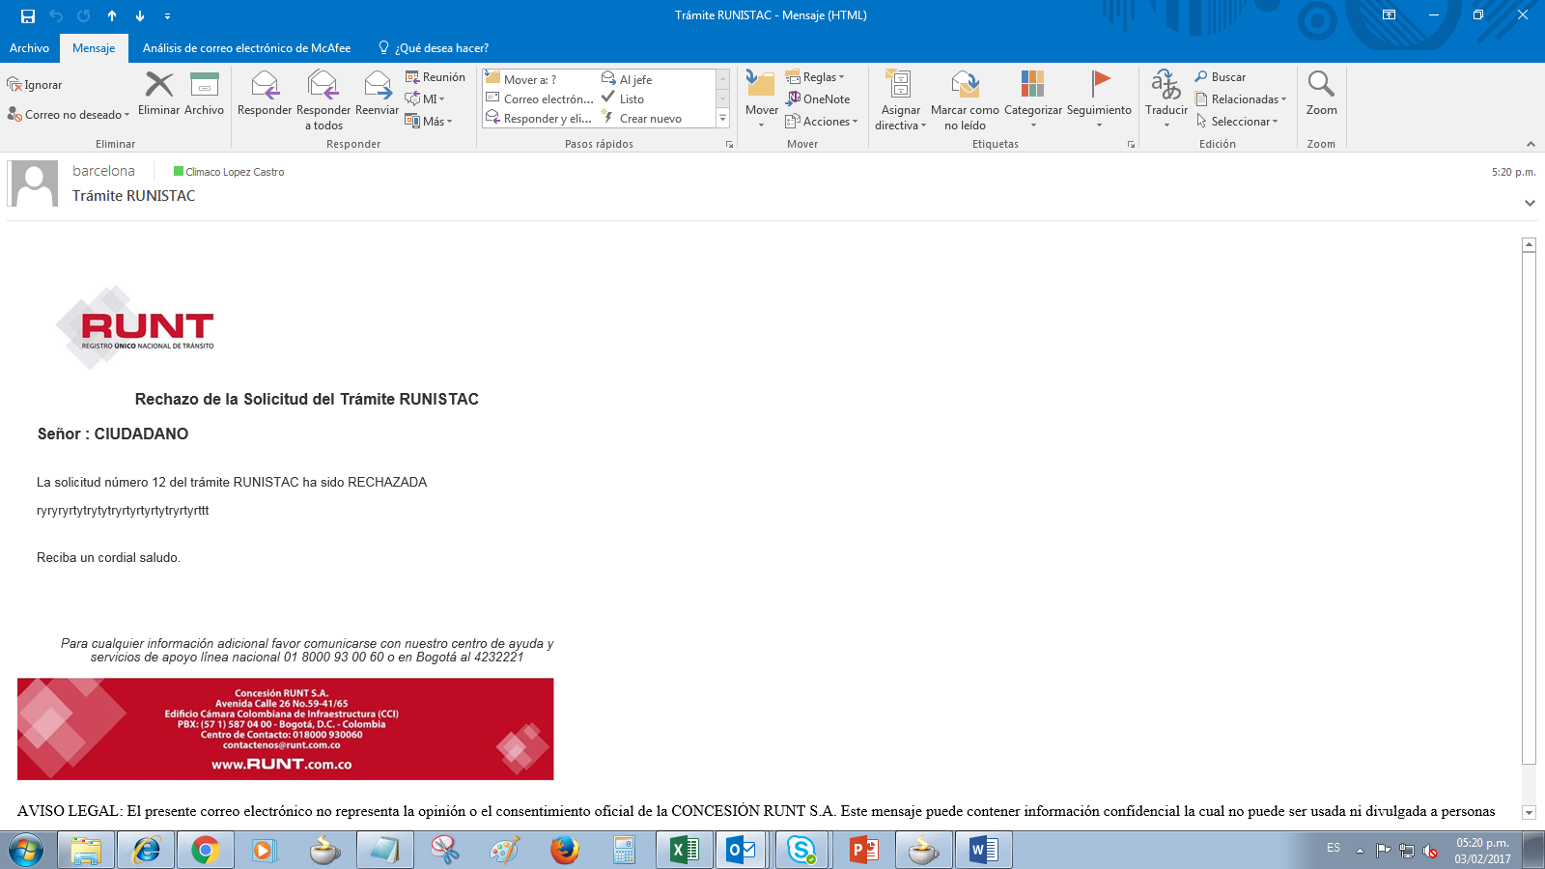

# Aprobaciones

|  |  |  |
| --- | --- | --- |
| **Nombre** | **Fecha** | **Firma** |
|  |  |  |
|  |  |  |
|  |  |  |